Отчет

Главы Красноармейского сельского поселения о проделанной работе за 1 полугодие 2020 год
Уважаемые жители Красноармейского сельского поселения!
Представляя свой отчет о работе Администрации Красноармейского сельского поселения за 1 полугодие 2020 год постараюсь отразить основные моменты в деятельности Администрации.
Главными задачами в работе Администрации поселения остается исполнение полномочий в соответствии со 131 Федеральным Законом «Об общих принципах организации местного самоуправления в Российской Федерации», Уставом поселения и другими Федеральными и областными правовыми актами.
Это, прежде всего:
• исполнение бюджета поселения;
• обеспечение бесперебойной работы бюджетного учреждения поселения;
• благоустройство территорий населенных пунктов, развитие инфраструктуры, обеспечение жизнедеятельности поселения;
• взаимодействие с предприятиями и организациями всех форм собственности с целью укрепления и развития экономики поселения.
• работа по предупреждению и ликвидации последствий чрезвычайных ситуаций, обеспечение первичных мер пожарной безопасности и многое другое
Для информирования населения о деятельности Администрации поселения используется официальный сайт Администрации, где размещаются нормативные документы, информация о мероприятиях по благоустройству наших территорий. Сайт Администрации всегда поддерживается в актуальном состоянии. Для обнародования нормативных правовых актов используются информационные стенды и информационные бюллетени, нужная информация размещается в районной газете «Степные зори».
ПРАВОВАЯ РАБОТА
За 1 полугодие 2020 года издано 102 Постановлений Администрации Красноармейского сельского поселения, 66 Распоряжений по основной деятельности, выдано 108 справок и выписок населению. На постоянной основе организовано направление проектов нормативных правовых актов (по мере разработки) и принятых НПА (ежемесячно) в Орловскую районную прокуратуру, за 1 полугодие 2020 год в Орловскую районную прокуратуру направлено 11 проектов НПА и 37 принятых НПА.
За 1 полугодие 2020 года в Администрацию Красноармейского сельского поселения письменных обращений граждан не поступало.

КАДРОВАЯ РАБОТА
Штатная численность работников Администрации Красноармейского сельского поселения на 30.06.2020 года составляет 12 человек, из них: муниципальных служащих - 8, технических работников –2 , группа по обслуживанию административных зданий – 2.
За 1 полугодие 2020 год принято 11 распоряжений по личному составу.
АРХИВНАЯ РАБОТА
В 2020 году составлены и утверждены в установленном порядке описи дел постоянного хранения Администрации Красноармейского сельского поселения и Собрания депутатов Красноармейского сельского поселения за 2017 год.
Документы постоянного хранения за 2014 год – упорядочены, описаны и переданы на государственное хранение в муниципальный архив Орловского района.
Документы по личному составу включены в опись № 1-Л за 2014 год в количестве 5 единиц, хранятся в Администрации Красноармейского сельского поселения.
Отчет о проделанной работе
ГО ЧС и ПБ
Вопрос обеспечения пожарной безопасности и соблюдения правил пожарной безопасности является актуальным, особенно в пожароопасный, засушливый период. В этом году с 02 апреля по 16 октября на территории поселения установлен особый противопожарный режим. Хотелось бы напомнить, что выжигание сухой растительности, сжигание мусора, невыполнение или ненадлежащее выполнение мер по предотвращению выжигания сухой растительности является административным правонарушением и влечет наложение административного штрафа на граждан в размере от 2000 рублей до 4000 рублей, а в условиях действия особого противопожарного режима размеры штрафов увеличиваются до 5000 рублей.
Всем нам необходимо соблюдать первичные меры пожарной безопасности, а если возгорание все-таки произошло – немедленно вызвать пожарных и при возможности принять меры к тушению пожара. Прошу всех жителей быть внимательными и ответственными, оказывать содействие, вовремя информировать при появлении признаков возгорания, где бы оно ни произошло.
Формирование, утверждение и исполнение бюджета.
Первой и основной составляющей развития поселения является обеспеченность финансами, для этого ежегодно формируется бюджет поселения. Формирование проводится в соответствии с Бюджетным кодексом и Положением о бюджетном процессе поселения.
Просроченная кредиторская задолженность за первое полугодие 2020 года отсутствует.
Доходы бюджета поселения за первое полугодие 2020 года составили 10674515руб. 29 коп. в том числе:
собственные доходы- 4188215 руб. 29 коп, из которых:
-налог на доходы физических лиц- 640940 руб. 67 коп.
-единый сельскохозяйственный налог- 2603797 руб. 77 коп.
-налог на имущество физических лиц- 7898 руб. 34 коп.
-земельный налог - 427773 руб.19 коп.
- государственная пошлина – 8500 руб.
- доходы от использования имущества -18916 руб. 14 коп.
- доходы от компенсации затрат государства – 10700 руб.
-штрафы, санкции, возмещение ущерба – 10500 руб.
-прочие неналоговые доходы - 40630 руб.
безвозмездные поступления- 6486300 руб. в т. ч
-дотации бюджетам бюджетной системы РФ- 4532600 рублей;
-субвенции на осуществление первичного воинского учета- 91862 руб.96 коп.
-субвенции на выполнение передаваемых полномочий субъектов РФ- 200руб.
- иные межбюджетные трансферты – 1861637 руб. 04 коп.
На сайте Администрации Красноармейского сельского поселения создана рубрика «Местные налоги», где размещены принятые решения Собрания депутатов Красноармейского сельского поселения по земельному налогу, налогу на имущество физических лиц.
Расходы бюджета поселения в 1 полугодии 2020 года:
Основные направления расходов бюджета Красноармейского сельского поселения по разделам:
Общегосударственные вопросы – 2109569 руб.20коп.(34,0% к годовому плану)
В том числе: расходы на заработную плату, начисления на оплату труда, содержание административного здания, имущества, оплата коммунальных услуг, услуг связи, приобретение материальных запасов, приобретение основных средств, оплата налогов и ежегодного взноса в членстве Совета муниципальных образований, обслуживание информационных систем администрации, подписка на печатные издания, размещение информационных материалов, и другие, т.е. расходы необходимы для выполнения текущей работы, повышения эффективности выполнения функций и полномочий.
Национальная оборона- 91862руб. 96 коп. (45,1% к годовому плану)
В данный раздел входят расходы на содержание специалиста по воинскому учету за счет федеральных средств. Воинский учет Администрацией ведется в соответствии с требованиями закона РФ «О воинской обязанности и военной службе». Всего на первичном воинском учете в сельском поселении состоит 1071 человек, из них офицеров 37, 958 сержанты, солдаты, 76 человека призывного возраста, 22 человек получили приписные удостоверения.
Особое внимание уделяется воспитанию у представителей молодого поколения чувства долга, ответственности перед Отчизной, любви к Родине, своему району и поселению.
В период весеннего призыва из 27 призывников 10 человек призваны в ряды Российской Армии, 7 предоставлена отсрочка по учебе, 2 человека находятся на дообследовании.

На территории поселения проживают 3 ветерана Великой Отечественной войны и 33 человек Тружеников тыла.
Национальная экономика (Дорожное хозяйство)- 418000 руб. (100% к годовому плану)
На реализацию мероприятий муниципальной программы "Развитие транспортной системы», в рамках соглашения, заключенного между Администрацией Красноармейского сельского поселения и Администрацией Орловского района на 2020г были запланированы денежные средства в размере 418000 руб.
По итогам полугодия были заключены договора на содержание автомобильных дорог общего пользования местного значения Красноармейского сельского поселения на сумму 418000 руб.
Данные денежные средства были израсходованы по следующим мероприятиям:
- Ямочный ремонт дорог на территории поселения.

Жилищно- коммунальное хозяйство – 2102681 руб.99 коп.
(50,9% к годовому плану).
Данные денежные средства были израсходованы по следующим направлениям:
1.Расходы по организации уличного освещения, содержание и ремонт объектов уличного освещения - 668023 руб. 02 коп;
- установлено 27шт. новых фонарей;
2.Мероприятия по уборке мусора и несанкционированных свалочных очагов - 54000 руб.
3. Расходы по содержанию и ремонту объектов благоустройства и мест общего пользования - 434708 руб.97коп.
По данному мероприятию были выполнены следующие работы:
- покос сорной растительности и уборка территорий хуторов и п. Красноармейский;
- покос сорной растительности, уборка мусора и вырубка поросли на территориях кладбищ,
- противоклещевая обработка территорий общего пользования;
4. Выполнены работы по ремонту памятников и обелисков на территории Красноармейского сельского поселения - 431852 руб.
5. Разработан дизайн-проект по объекту "Парк, Ростовская область, Орловский район, п. Красноармейский, ул. Кирова, 10" для участия в конкурсе в рамках муниципальной программы "Формирование современной городской среды на территории Красноармейского сельского поселения" - 350000 руб.
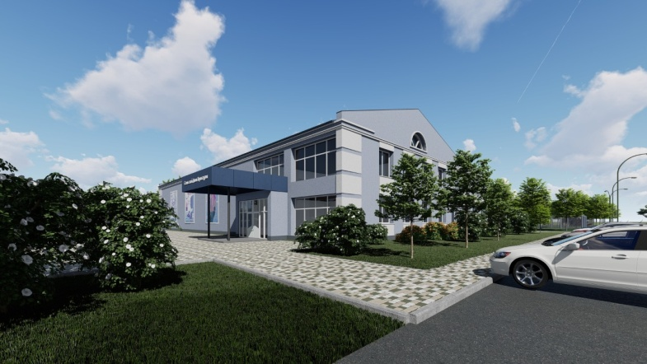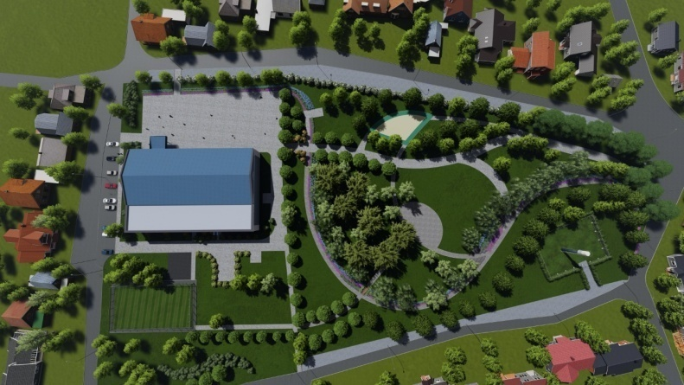
Культура, кинематография - в данном направлении было израсходовано 4 182 118 руб. 00 коп. (43,5% к годовому плану).
Администрация является учредителем муниципального казенного учреждения. МКУК КСПОР «Красноармейский СДК» действует в рамках муниципальной программы Красноармейского сельского поселения «Развитие культуры и туризма». Мероприятия в рамках муниципальной программы исполнены на 43,5%( при плане 9 605400,00руб. — фактическое исполнение 4 182 118руб. 00 коп.) Цели и задачи МКУК «Красноармейский СДК» - привлечение большего количества населения за счет организации деятельности кружков и творческих коллективов, проведения различных культурно-массовых мероприятий, танцевальных вечеров, игровых программ.
По состоянию на 30.06.2020г. штатная численность работников МКУК КСПОР «КрасноармейскийСДК» составила 6,5 человек.
В структуру учреждения культурымуниципальное казенное учреждение культуры Красноармейского сельского поселения Орловского района «Красноармейскийсельский дом культуры» входят 3филиала:Широкинскийсельский дом культуры, Раздорскийсельский клуб,Верхнетавричанскийсельский клуб.
За первое полугодие 2020 годав МКУК КСПОР «Красноармейский СДК» выполнены работы по:
- ремонту впомещениях КрасноармейскогоСДКна сумму1 843,1 тыс.руб.;
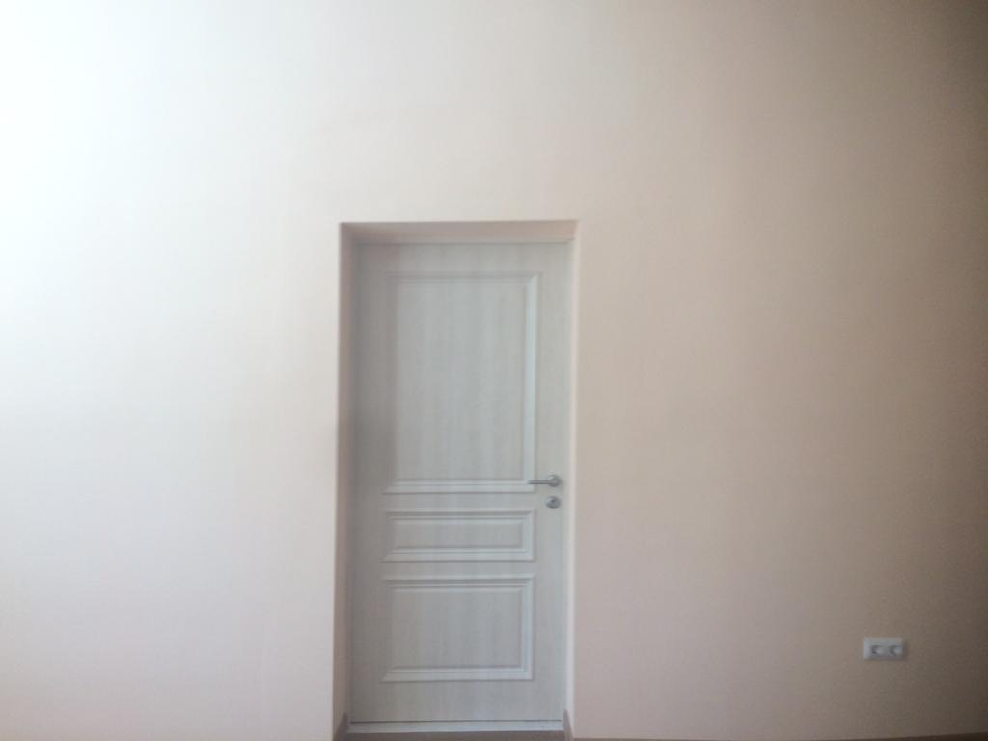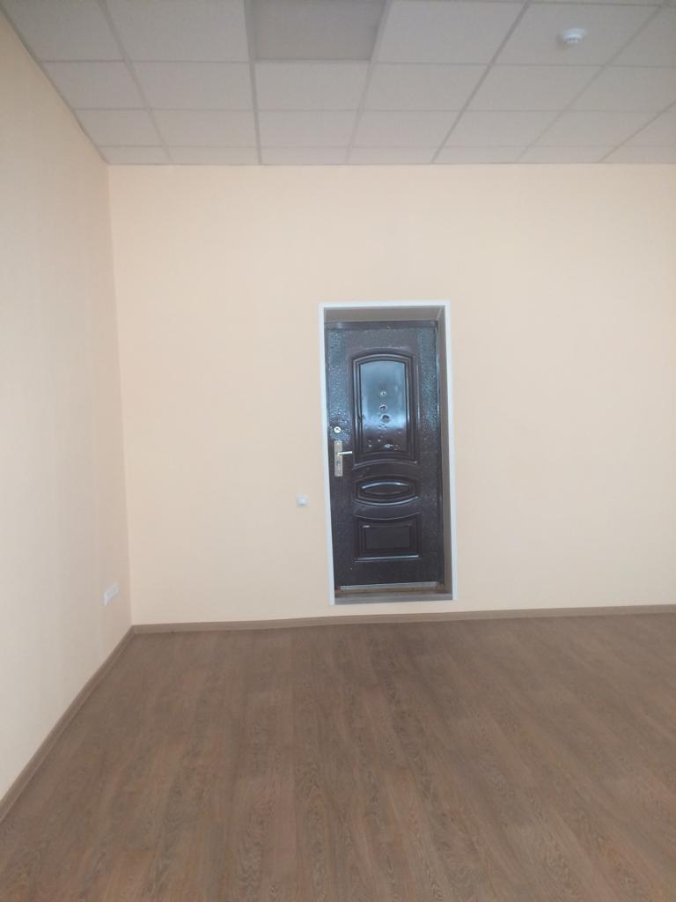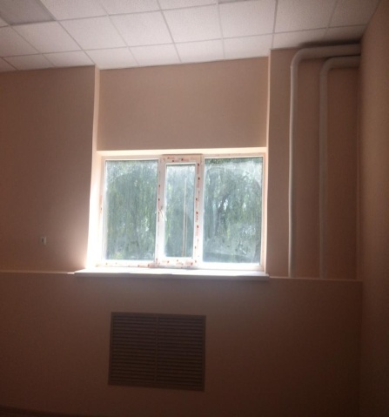

- ремонту в помещениях (установка окон)Раздорского СК на сумму 107,1 тыс.руб;
За первое полугодие 2020г году были приобретены материальные запасы на сумму 178,2 тыс. руб., в том числе уголь - 16,3 тонн на сумму 143,9тыс.руб. для отопительного сезона 2020-2021 гг. в филиалы «Широкинский СДК», «Раздорский СК» и «Верхнетавричанский СК».

Так за первое полугодие 2020годуприобретены:
-театральные кресла- 1092,3тыс.руб;
- звукотехническое оборудование – 615,0тыс.руб.
- светотехническое оборудование – 378,5 тыс. руб.
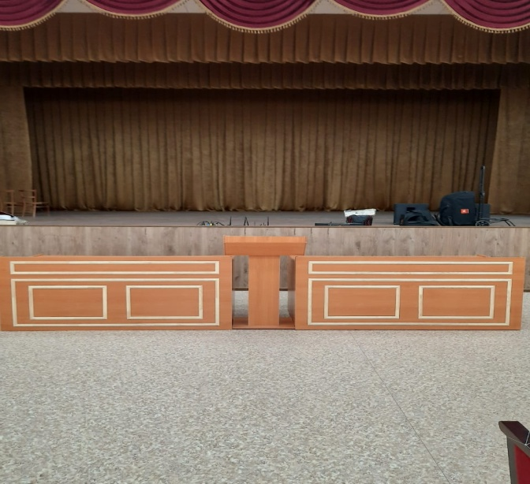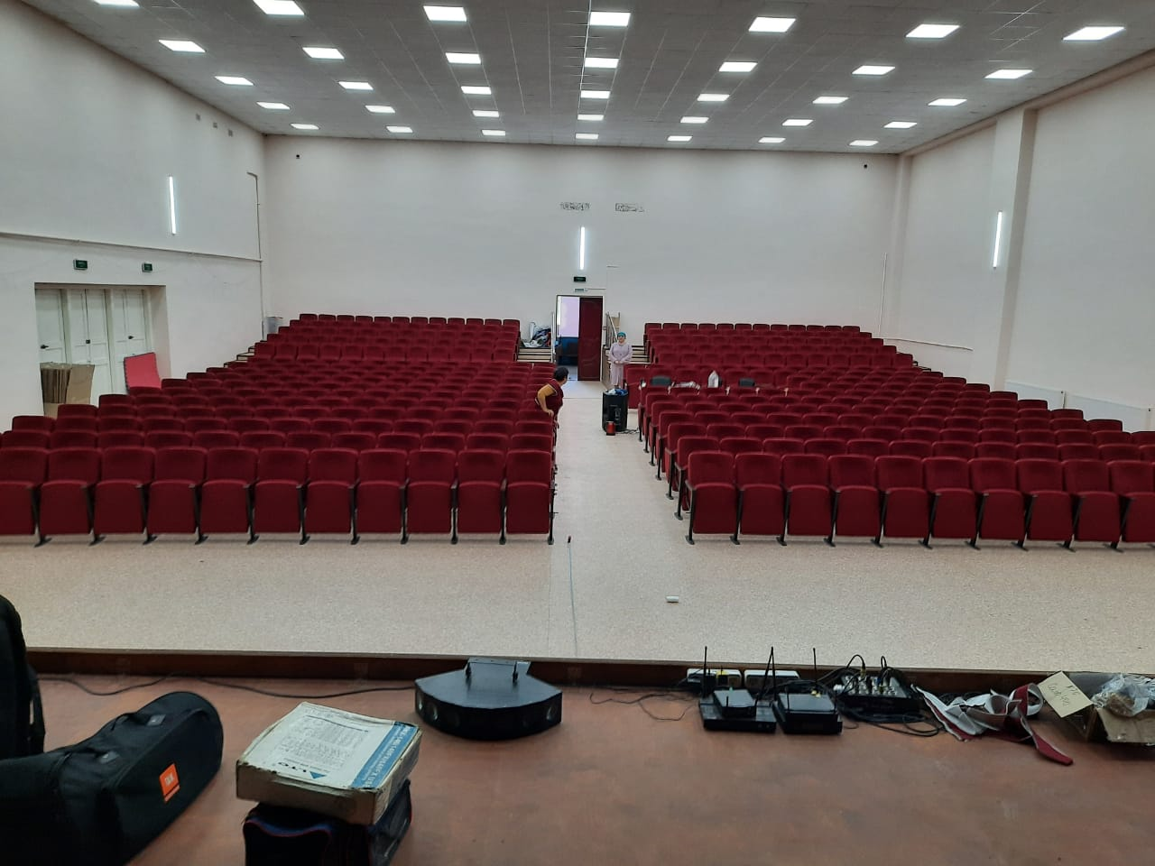
Общий объем закупок в первом полугодии 2020г году составил 4 860,7тыс.руб. при плане 6435,8тыс.руб.
Социальная политика – 69671 руб. 28 коп. (47,8 % к годовому плану)
Расходы произведены на социальную поддержку лиц из числа муниципальных служащих, имеющих право на получение государственной пенсии за выслугу лет.
Физическая культура и спорт – 6974,80 руб.( 11,6% к годовому плану)
Большое внимание в поселении уделяется развитию спорта. Оснащенный тренажерный зал в здании сельского клуба позволяет всем желающим поддерживать спортивную форму и здоровый образ жизни. В летние каникулы дети находят там каждый свое занятие. Ежегодное обновление спортивного инвентаря позволяет им проводить с пользой свободное время. За первое полугодие 2020 года на транспортные расходы на посещение спортивных мероприятий было израсходовано 6974, 80 руб.
Управление муниципальным имуществом
В течение года Администрацией осуществлялась планомерная работа в сфере управления и распоряжения муниципальным имуществом. Всего в реестре муниципального имущества значится 35 объекта недвижимого имущества и 15 объекта движимого имущества, из них 38 объектов зарегистрированы в управлении Росреестра.
5. Управление в сфере занятости населения
Со стороны Администрации поселения проводится работа о доведении сведений до малого и среднего предпринимательства, а также для личных подсобных хозяйств, в предоставлении субсидий через Областные целевые программы.
Во втором полугодии 2020 года администрации необходимо осуществить следующее:
1. Продолжить работу, направленную на увеличение налоговых поступлений в бюджет.
2. За счет средств дорожного фонда произвести работы по содержанию дорог.
3.Поддерживать внутрипоселковые дороги в удовлетворительном состоянии.
4.Продолжить работу по:
-исполнению Правил благоустройства территории поселения;
-ликвидации несанкционированных свалок;
5. Продолжить работы по отчистке от мусора и покосу сорной растительности территорий кладбищ.
Хочется сказать большое спасибо всем жителям нашего поселения за ваше понимание, за ваши советы, которые так порой необходимы и нужны нам, спасибо за то, что вы не остаетесь равнодушными и безразличными, помогаете решать наши общие проблемы, вносите свои предложения и коррективы.

Хочу пожелать всем Вам крепкого здоровья, семейного благополучия, чистого светлого неба!

Спасибо за сотрудничество!

